О Республиканской акции «Марш Памяти - 2016»

Район | Информация
Азнакаевский | Муниципальное бюджетное общеобразовательное учреждение «Средняя общеобразовательная школа №1 города Азнакаево» Азнакаевского муниципального района Республики Татарстан.Литературно – поэтическая лекция, посвященная 110-летию со дня рождения Героя Советского Союза М.Джалиля  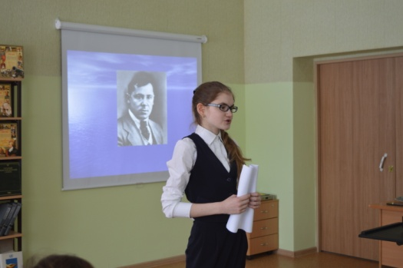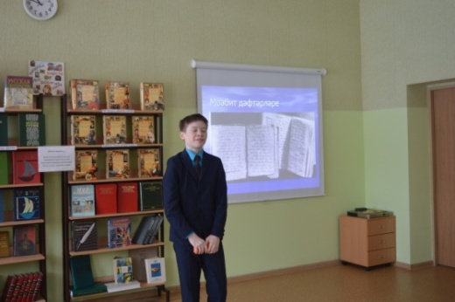  МБО ДО ЦДТ «Развитие» п.г.т.Актюбинский  17 февраля агидбригада коллектива ЦДТ «Развитие» провела перед 4 классом Актюбинской школы №2 мероприятие в рамках Республиканского «Марша Памяти - 2016». В начале мероприятия учащимся рассказали и показали видеоперзентацию о жизни и подвиге великого татарского поэта М. Джалиля. В завершении провели викторину по данной теме.  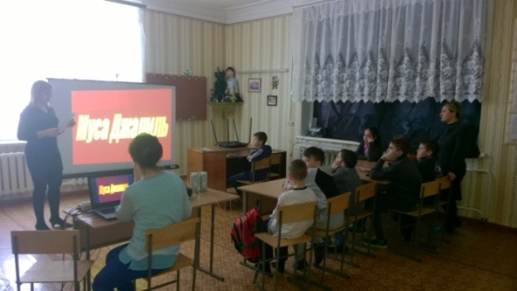  Нәфис сүз бәйгесе узды  Бөек шагыйребез Муса Җәлилнең тууына 110 ел тулуны билгеләп, “Мәңге үлмәс, Муса, синең җыр” исеме астында мәктәп музеенда нәфис сүз бәйгесе узды.  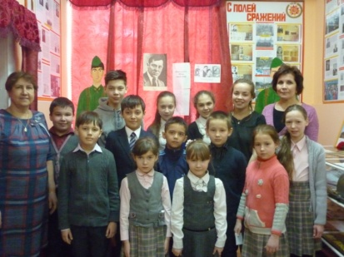  Тәрбия сәгатендә  Быел патриот шагыйрь М.Җәлилнең тууына 110 ел тулды. Шушы уңайдан мәктәбебездә күп чаралар үтә.11 нче А сыйныф укучылары тәрбия сәгатендә герой шагыйрь М.Җәлилнең тормыш юлы, иҗаты, батырлык һәм талантының гәүдәләнешен ачып бирә алдылар.  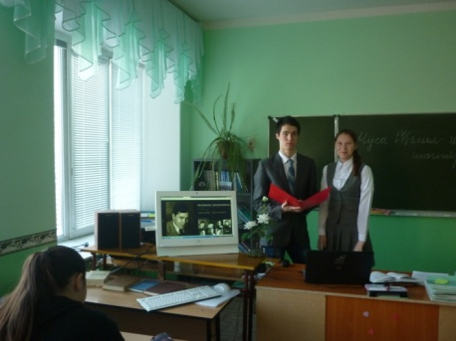  МБОУСОШ №8 гАзнакаево  “Кызыл ромашка”  12 февраль көнне башлангыч сыйныф укучылары арасында Герой-шагыйрь Муса Җәлил тууына 110-ел тулуга багышланган “Кызыл ромашка” шигырь бәйгесе оштырылды. Бәйгедә укучылар тамашачылар өчен “Карак песи”,”Сәгать”,”Шакир һәм басма”,”Куян”, “Кызыл ромашка”, “Ана бәйрәме” шигырьләрен сәхнәләштереп күрсәттеләр.  Чара өчен җаваплы- башлангыч сыйныфы укытучысы Шайдуллина Л.Р.  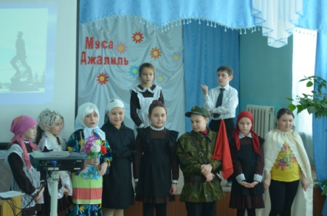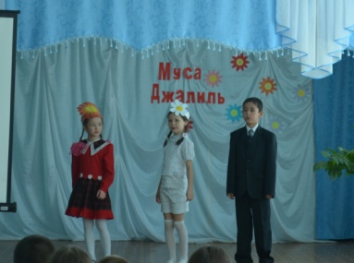  15 февраля учитель истории Гизатуллина Рания Зыйнуровна провела мероприятие, посвященное знаменитому поэту Муса Джалилю, со дня рождения которого прошло 110 лет. На уроке учащиеся 8 класса узнали о жизни и творчестве поэта, познакомились с некоторыми его стихотворениями. Ученики активно участвовали в беседе, задавали вопросы.  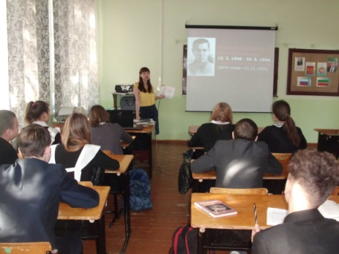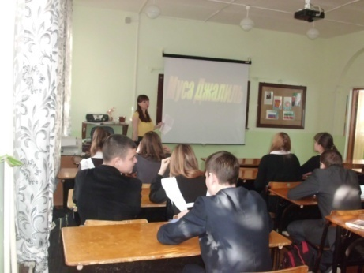  Отчет о проделанной работе в декаде, посвященной 110 летию Мусы Джалиля, в МБОУ «СОШ №2 г.Азнакаево»:  -Вечер, посвященный М.Джалилю в центральной библиотеке  -Вечер поэзии «Гомерем минем моңлы бер җыр иде”  -Урок-конференция“Муса Җәлил образы әдәбиятта һәм сәнгатьтә”  -Урок защиты проектных работ «Муса Җәлил эзләре буйлап”  -Урок татарской литературы по внеклассному чтению «Х.Җәлилова. Абыем турында”  -Устный журнал татарской литературы в русскоязычной группе “Муса Җәлилнең балачагы турында истәлекләр. Таһир Корбанов буенча  -Урок “Җәлилчеләрне беләбезме?”  -Урок –путешествие “ Муса Җәлил музеенда кунакта”  -Видеоурок “Поэт, гражданин, патриот»  -Обзор писем “Война, песня, солдат...”  -Библиотечный урок «Жизнь моя песней звучала в народе»  -Книжная выставка  -Исполнение стихотворений в рамках муниципального фестиваля  -Уроки Памяти  -Посещение ветеранов и тружеников тыла  МБОУ «СОШ с.Урсаево» Азнакаевского муниципального района РТ  Смотр песни и строя, посвящённый 110-летию со лня рождения татарского поэта Мусы Джалиля  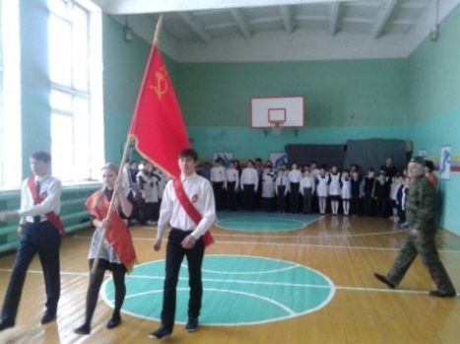
Алексеевский | Во исполнение письма Министерства образования и науки Республики Татарстан №исх-276/16 от 04.02.2016г., с целью поддержки и активизации деятельности военно-патриотических клубов района, проведения агитационно-воспитательной работы среди учащихся учреждений образования, в период с 5 по 25 февраля в Алексеевском муниципальном районе совместно с отделом по делам молодёжи и спорту был организован и проведён Республиканский «Марш памяти - 2016», посвящённый 110-летию со дня рождения Героя Советского Союза Мусы Джалиля.  На рабочей встрече с руководителями военно-патриотических клубов был составлен план проведения Марша памяти на территории Алексеевского муниципального района, определены учреждения образования, решены организационные вопросы.  Участниками Республиканского «Марша памяти - 2016» стали:  - военно-спортивный клуб «Юнармеец» им. полного кавалера ордена Славы М.Шляпникова (с. Билярск, МБОУ Билярская сош, Чугуров А.А.);  - военно-патриотический клуб «Юнармеец-2» (с.Ерыкла, МБОУ Ерыклинская сош, Арсентьев П.В.);  - военно-патриотический клуб «Каскад» им. Героя Советского Союза М.Федина (с.Левашово, МБОУ Левашовская сош, Зудин А.Г.);  - военно-исторический клуб-музей и поисковый отряд «Звезда» (п.г.т. Алексеевское, Осянин В.А.);  - военно-патриотический клуб «Патриот» (с.Степная Шентала, МБОУ Степношенталинская оош, А.А. Мазидуллин).  Согласно времени и дат, обозначенных в районном плане проведения акции, был организован выезд команд военно-патриотических клубов и выступления агитбригад в следующих учреждениях образования:  - МБОУ МБОУ Ромодановская сош;  - МБОУ Ерыклинская сош;  - МБОУ Ялкынская сош;  - МБОУ Мокрокурналинская сош  - МБОУ Шаминская оош;  - МБОУ Билярская сош:  - МБОУ Степношенталинская оош;  - МБОУ Алексеевская сош №2 с углубленным изучением отдельных предметов  - МБОУ Левашовская сош.  В обозначенных учреждениях образования участниками «Марша памяти – 2016 » стали учащиеся 6-11 классов, педагоги, классные руководители, представители администрации; среди приглашённых – ветераны Великой Отечественной войны, труженики тыла, «дети войны», участники боевых действий в «горячих точках».  Выступления агитбригад включали в себя:  - визитку клуба (презентация деятельности клуба, история его создания, в т.ч. в стихотворной форме);  - устный журнал о Мусе Джалиле;  - фрагмент исследовательской работы «Письма, пропахшие войной»;  - материалы, подготовленные в рамках акции «Бессмертный полк»;  - исполнение песен («Цена войны» (в честь памяти ветеранам Великой Оотечественной, Чеченской и Афганской войн); «Волчонок»; «Быль и небыль»);  - чтение стихов (в т.ч. произведений поэта-героя Мусы Джалиля);  - инсценировки («Два бойца», «Кичер, әнкәй, кайта алмавымны…»);  - презентация материалов, обнаруженных во время поисковых экспедиций.  Минутой молчания почтили память павших на полях войны и погибших в тылу.  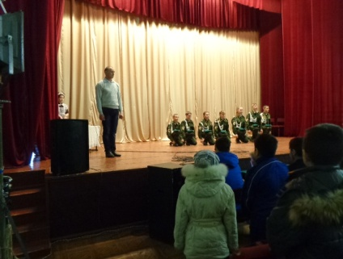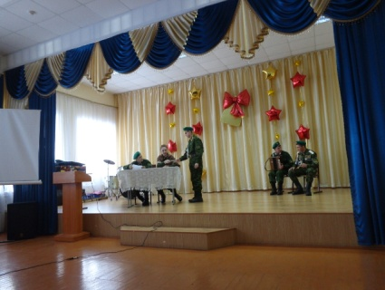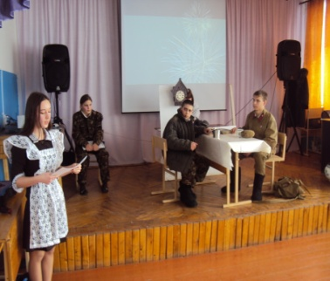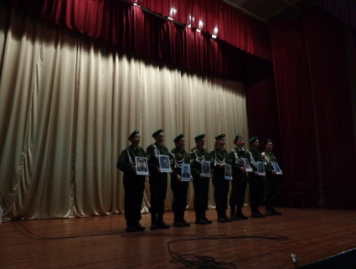
Арский | В целях реализации Плана мероприятий подпрограммы «Патриотическое воспитание молодежи на 2014-2016 годы», положений Стратегии развития воспитания обучающихся в Республике Татарстан на 2015-2025 годы, формирования и развития у учащихся активной жизненной позиции, правовой ответственности, патриотизма и воспитания на основе идей толерантности и межнационального сотрудничества, профилактики девиантного поведения, укрепления здоровья, формирования культуры здорового образа жизни молодежи в образовательных учреждениях прошел «Марш памяти – 2016».  Цель: воспитание у учащихся гражданственности и патриотизма, как важнейших духовно-нравственных и социальных ценностей, на героической истории и традициях Российской Армии, и повышение престижа военной службы.  Задачи:  1. Изучение учащимися истории Отечества, истории Вооруженных сил РФ;  2. Повышение морально-психологических качеств и совершенствование физической подготовки учащихся;  3. Пропаганда боевых и трудовых традиций российского народа, его армии.  4. Воспитание у учащихся гордости за подвиги старшего поколения и стремления подражать им, гордости за подвиги односельчан, погибших в годы ВОВ.  По плану были проведены:  - классные часы, беседы, диспуты на темы (с участием ветеранов):  - «Готов ли я к службе в армии?»;  - «Что такое воля, мужество и героизм?»;  - «Защита Отечества – долг каждого гражданина Российской Федерации»  - «Порядок призыва на военную службу»  - в ходе каждого классного часа проводится 10-минутный информационный блок, посвященный Великой Отечественной войне.  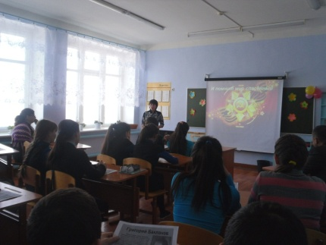  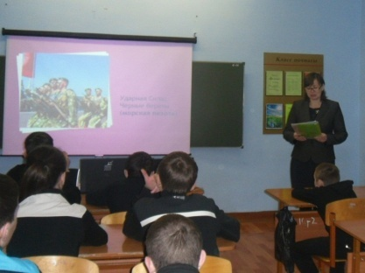  Конкурсы чтецов "Живая классика"  Среди учащихся 5-6 классов состоялся конкурс чтецов "Живая классика". Цель конкурса: раскрытие творческого потенциала учеников, привлечение интереса к литературе, задачи: воспитание литературного и художественного вкуса; воспитание культуры чтения; развитие навыков выступления перед аудиторией. Ребята с большим интересом отнеслись к конкурсу, они подготовили видеоролики, презентации к своим выступлениям. Звучали стихи о Великой Отечественной войне, о природе, о школе.  «Эстафета добра»  Клуб «Молодежь XXI века» организовал эстафету добра. Они посещали образовательные учреждения района на классных часах, рассказывали о подвигах, жизни и стихах поэта Мусы Джалиля приводили примеры героических поступков «нашего времени», тем самым запускали эстафету. Тот класс в котором была запущена эстафета должна организовать такой же классный час для других классов своей школы. Таким образом, передавая друг от друга эстафету добра.  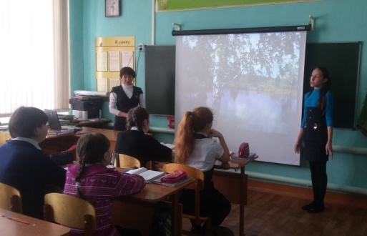  Акция «Марш памяти»  Подготовка памятных открыток матерям, у которых сыновья служат в рядах Российской армии. Конкурс писем обучающихся и отправление самых лучших писем солдатам.  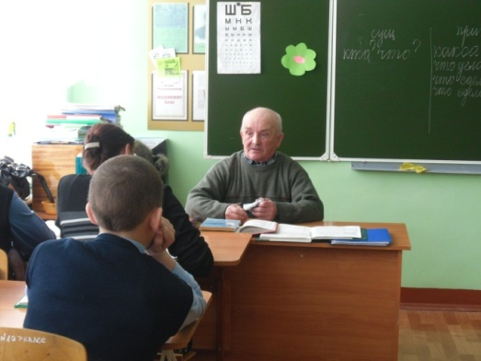  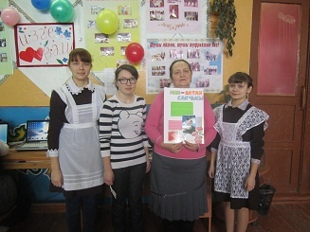  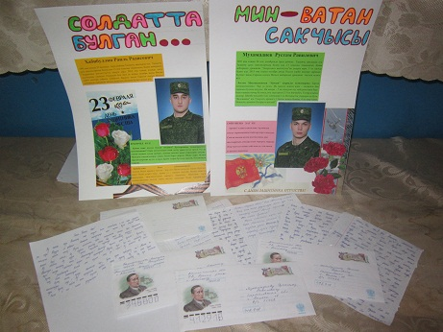  «Посещение пришкольных и Районных музеев» Для учащихся 1 – 4 классов были организованы экскурсии в школьный и районный музей. Тематика лекций была разнообразной, но особое внимание уделялось теме Великой Отечественной войны.  Посещая музей, школьники наглядно убеждаются в том, что в годы Великой Отечественной войны наши земляки совершали массовые героические подвиги во имя Родины, во имя своего народа. Они были настоящими патриотами, на которых молодое поколение может равняться, брать с них пример честного служения своей Отчизне.  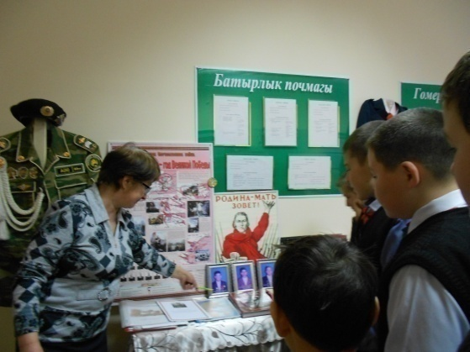  В образовательных учреждениях организованы (оформлены):  - книжные выставки «Герои Отечества» и выставка рисунков«Память в наших сердцах жива»:  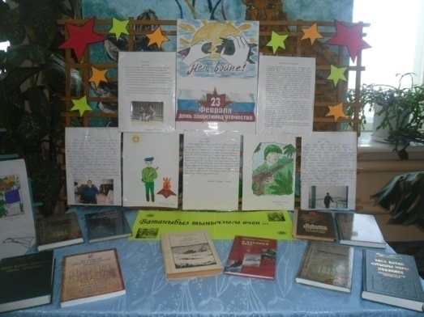  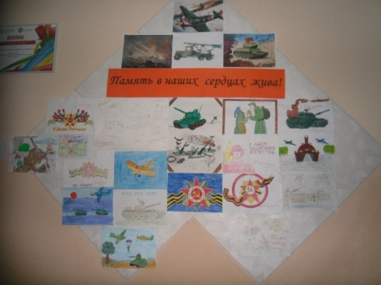  - Собирают полезные материалы, воспоминания детей войны и тружеников тыла и создают альбомы, презентации  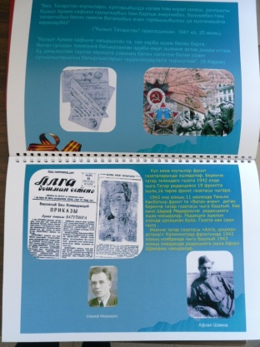  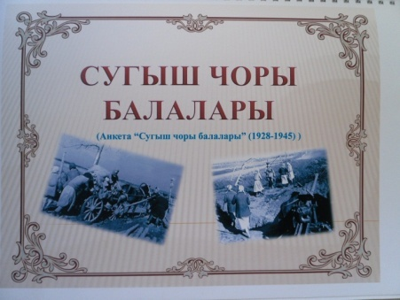  - Акция «Звезда Тимура» (Оказали шефскую помощь ветеранам ВОВ, вдовам, пожилым людям) учащиеся школы ухаживают за обелисками. Такие мероприятия способствуют формированию патриотизма и активной гражданской позиции обучающихся, сплочению классных коллективов, помогают выявить лидерские качества ребят. Ведь задача школы - не только дать детям знания, но и воспитать в них глубокое убеждение, что они, являясь гражданами своей страны, должны уметь защищать Отечество, любить родину, стать подлинными ее патриотами.  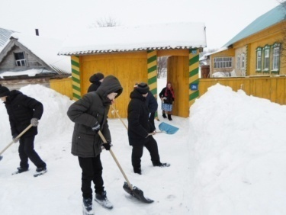  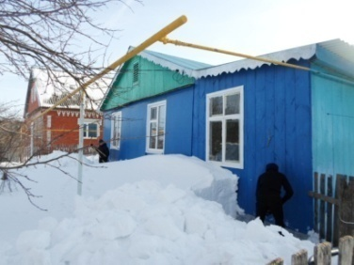  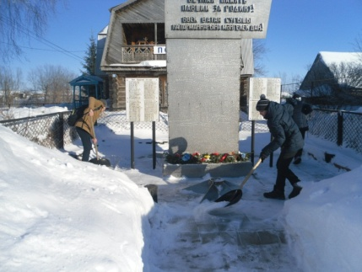  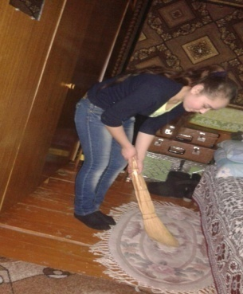
Бавлинский | МКУ «Отдел образования Бавлинского муниципального района» в ответ на письмо от 05.02.2016 г. № 276/16 «О Республиканской акции Марш-Памяти - 2016», информирует о том, что в период гражданско-патриотического месячника в школах прошла неделя, посвященное 110-летию со дня рождения Мусы Джалиля.  11 февраля состоялась муниципальная научно-практическая конференция «Все песни посвятил я Родине», в котором приняли участие 78 учащихся (1-11 кл.).  15 февраля в школьном музее Мусы Джалиля на базе МБОУ «СОШ № 6» состоялась муниципальная литературно-музыкальная композиция «Гомрем минем монлы бер җыр иде…», на которое были приглашены заместители директоров по воспитательной работе, по национальному образованию и победители научно-практической конференции. Дети читали стихи, исполняли его песни, а также победители НПК были награждены грамотами.  Во всех 22 общеобразовательных учреждениях были организованы выставки книг с произведениями М. Джалиля в школьных библиотеках, состоялись конкурсы рисунков, стенгазет, поделок по творчеству поэта, конкурсы чтецов стихов М.Джалиля, викторины.  Были организованы экскурсии в музей Мусы Джалиля в МБОУ «СОШ № 6» учащихся из МБОУ «Шалтинская СОШ», детей из МБДОУ «Ромашка», «Аленка», «Рябинка».  Учащиеся 1 класса МАОУ «СОШ № 5» г. Бавлы принимали участие на митинге в г.Казани у памятника М.Джалиля.  17 февраля учитель русского языка МБОУ «Потапово-Тумбарлинска СОШ» Бакирова Р.Х. с учащимися 8, 9 классов провела внеклассное мероприятие, посвященное 110-ой годовщине со дня рождения Героя Советского Союза великого татарского поэта Мусы Джалиля. Учащиеся говорили о произведениях поэта, которые попали в руки кремлёвского поэта Константина Симонова и тот сделал всё, чтобы поэзия Джалиля стала известна всем народам России, рассказывали биографии поэтов, истории создания стихов на тему верности, анализировали стихи, подготовили выразительное чтение стихов Симонова и Мусы Джалиля.  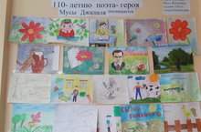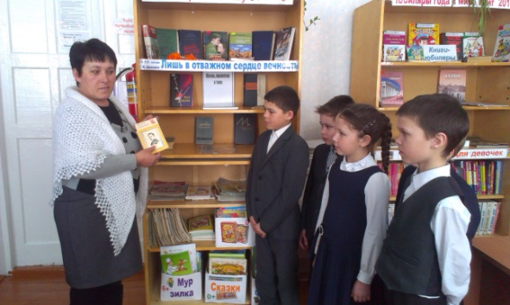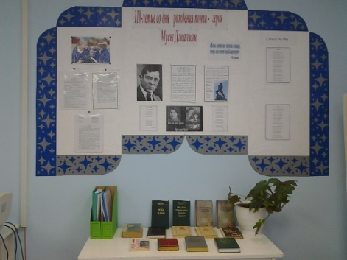
Высокогорский | С целью поддержки и активизации деятельности военно-патриотического движения в образовательных организациях района и проведения агитационно-воспитательной работы среди учащихся, МУ «Отдел образования исполнительного комитета Высокогорского муниципального района РТ» в период с 5 по 26 февраля проводил районный «Марш Памяти-2016» по Высокогорскому району, посвященный 110-летию со дня рождения Героя Советского Союза Мусы Джалиля.  В рамках акции провели рабочие встречи с руководителями образовательных организаций, руководителями школьных музеев, с членами военно-патриотических клубов, детских организаций; совместно с руководством культурнопросветительских учреждений и составили план проведения «Марша Памяти» на территории нашего района.  В рабочую группу были привлечены ответственные школьных музеев, члены военно – патриотических клубов, детских организаций, действующих на территории муниципального района, а также сотрудники Иске-Казанского государственного и природного музея-заповедника.  Участники «Марша Памяти» проводили встречи со школьниками. Рассказывали детям о героизме «Джалиловцов», Высокогорцев в годы Великой Отечестенной войны: о героях – земляках Советского Союза, о трудовых героизмах детей, женщин в тылу; о помощи эвакуированным аэроклубам, расположенных на нашей территории; о подвигах летчиков. Показывали видеофильмы, выступала агитбригада.  О мероприятиях, проведенных в рамках «Марша Памяти-2016» по образовательным организациям района, информация распространялась в местные средства массовой информации: газету, радио, ТВ.  26 февраля в 14.00 руководители образовательных организаций на местах будут проводить «Вахты Памяти» с возложением цветов к памятникам.
Дрожжановский | При реализации плана мероприятий Республиканской акции «Марш Памяти - 2016», посвященный 110 – летию со дня рождения Героя Советского Союза Мусы Джалиля в общеобразовательных учреждениях Дрожжановского муниципального района РТ с 5 февраля по 22 февраля 2016 года проводились следующие мероприятия:  -Организация выставки книг посвященных 110-летию со дня рождения Героя Советского Союза Мусы Джалиля.  -Встреча учащихся с ветеранами ВОВ и тружениками тыла.  -Тематические классные часы:  -«Татар халкының бөек герое-Муса Җәлил”; “Җәлил һәм җәлилчеләр”, “Татар халкының каһарманы”, “Жизнь и творчество М. Джалиля” и тд.  -Музыкально-литературный монтаж, посвященный к подвигу М.Джалиля.  -Конкурс «А ну-ка, парни!».  -Встреча с ветераноми боевых действий в Афганистане  -Конкурс патриотических песен, посвященный к 71-летию Победы.  -Конкурс рисунков по тврчествам М.Джалиля «Нам нужен мир»  -Сборы наследников «Герои пионеры».  -«Снежный десант» обучающихся по местам Героев – земляков, посвященный 71-ой годовщине Победы ВОВ.  -Экскурсия в школьный музей «По следам героев нашего района».  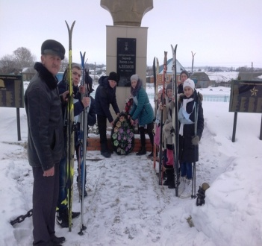  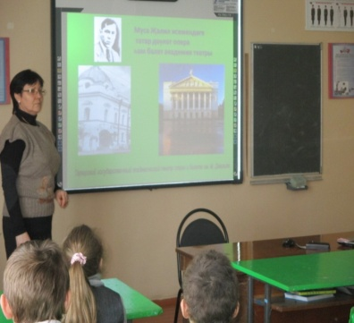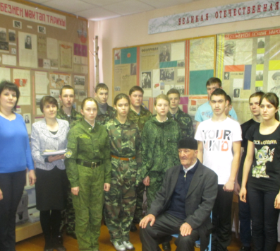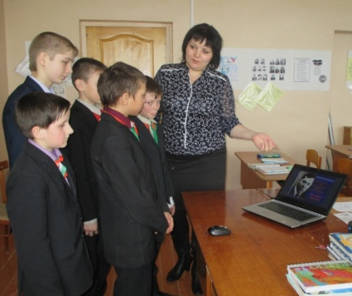
Елабужский | На № исх-276/16 от 04.02.2016 года МКУ «Управление образования Исполнительного комитета» Елабужского муниципального района сообщает следующее, что во всех образовательных организациях Елабужского муниципального района в период месячника гражданско-патриотической работы (с 21 января по 24 февраля 2016 года) проведены мероприятия, посвященные 110-летию со дня рождения Героя советского Союза Мусы Джалиля.  Во всех образовательных учреждениях проведены классные часы, библиотечные уроки, беседы, круглые столы, посвященные Герою Советского Союза М. Джалилю.  Учащиеся МБОУ «Гимназия №2» приняли активное участие в Международной научной конференции «Джалиловские чтения».  Школы тесно сотрудничают с представителями городского Совета ветеранов. Проведены «Уроки Мужества» с приглашением ветеранов ВОВ, тыла, МВД. Уроки мужества были посвящены героической странице нашей истории – Великой Отечественной войне. Ветераны принимали от школьников теплые слова, поздравления с наступающим праздником Дня защитника Отечества и небольшие подарки. Учащиеся городских школ приняли участие в городском мероприятии, посвященном выводу советских войск из Афганистана. Отправлены поздравления выпускникам школы, проходящим службу в Вооруженных Силах. Учащиеся посетили городской музей «Памяти».  15 февраля на базе МБОУ «Гимназия №2» проведен муниципальный конкурс-фестиваль «Муса Джалиль в наших сердцах» где приняли участие все образовательные учреждения ЕМР. Учащиеся рассказывали стихи, показывали театрализованные представления, отвечали на вопросы викторины.  22 февраля во всех сельских общеобразовательных учреждениях проведен митинг посвященный памяти односельчанам участникам ВОВ.  24 февраля в рамках республиканской акции «Марш Памяти-2016» посвященной 110-летию со дня рождения героя Советского Союза Мусы Джалиля старшеклассники МБОУ «СОШ №2», МБОУ «СОШ №3», МБОУ «СОШ №5», встретились с представителями МБОУ «Столбищенская СОШ» учащимся была представлена литературно-музыкальная композиция по произведению «А зори здесь тихие», затем ребята рассказали о деятельности своего поискового отряда , который работает на базе школы уже с 1992г. и они ежегодно принимают участие в поисковых операциях в Долине Смерти под деревней «Мясной бор». Показали экспонаты своего школьного музея, где хранятся находки с полей сражений.  МБОУ «СОШ №6», МБОУ «Гимназия №1», МБОУ «Гимназия №4», встретились с членами поискового отряда «Химик» КХТИ. Члены отряда рассказали ребятам о своей деятельности, показали фотографии с мест раскопок. В заключении члены агитбригады показали небольшую театральную постановку «Военная почта». Ребята с большим интересом, затаив дыхание, слушали своих старших товарищей. Встреча прошла с огромной пользой для старшеклассников, многие заинтересовались деятельностью отряда и высказали желание заняться поисковой деятельностью.  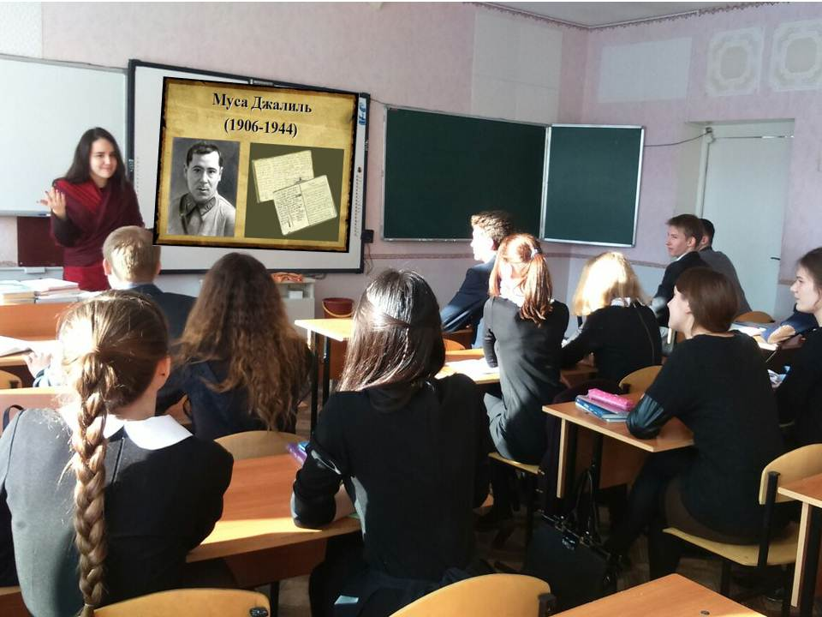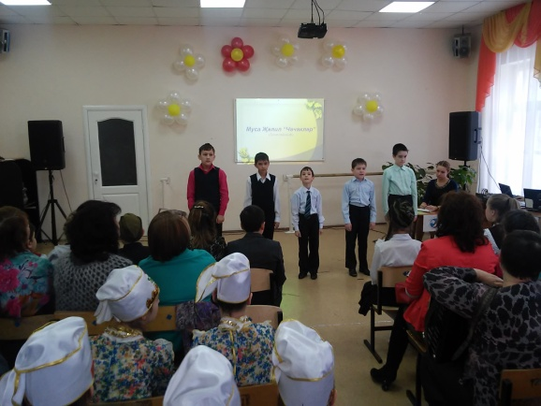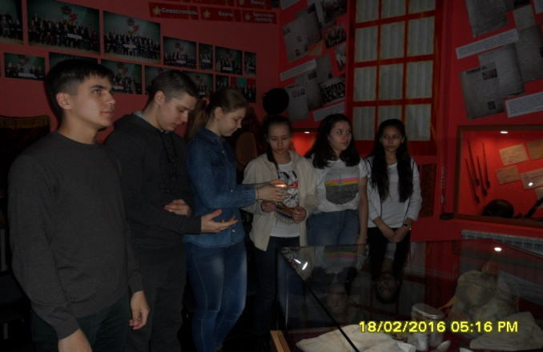
Камско-Устьинский | С целью агитационно-воспитательной работы, популяризации патриотической работы среди школьников общеобразовательных организаций Камско-Устьинского муниципального района, проведена акция «Марш памяти». В рамках акции наиболее значимыми мероприятиямистали:  - "Помним. Гордимся!», поисковый отряд "Поколение"Затонской СОШ ознакомили о проделанной поисковой работе в рамках проекта "Имя героя - школе";  - классными руководителями школ были проведены уроки Мужества, посвященные 110- летию великого поэта. Организован просмотр фильма о жизни и творчестве Мусы Джалиля, викторина. Учащиеся начальных классов провели виртуальную экскурсию « Җәлилэзләребуйлап». Учителя татарского языка и литературы провели вечер поэзии “Жизнь, отданная борьбе”, где дети читали стихи поэта;  - "Герои Советского Союза. Подвиги. Судьбы", под таким названием прошла литературная гостинаяЗатонской СОШ. Учащиеся познакомились с еще не известными им именами воинов, чьи подвиги были отмечены высшей наградой нашей страны;  - совместно с сельской библиотекой литературно – музыкальный монтаж «Имя твое бессмертно», в Красновидовской ООШ, вкотором приняли участие учащиеся 1-9 классов. Ученица 6 класса зачитала письма М. Джалиля к дочери Чулпан. Учащиеся читали стихи раннего, довоенного и военного времени написанные М. Джалилем;  - конкурс стихов «Опалённые войной» в Рудницкой СОШ;  - конкурс рисунков среди учащихся 3-5 классов;  - встречи с участниками Афганской войны;  - фотовыставка «Мой папа защитник Отечества»;  - 4 работыучащихся Рудницкой школы приняли участие в Республиканской научно-исследовательской конференции «Муса Джалиль образец творчества и героизма».  Отчеты о мероприятиях в рамках акции «Марш памяти» освещены в новостной ленте сайтов школhttps://edu.tatar.ru/k_ustye/  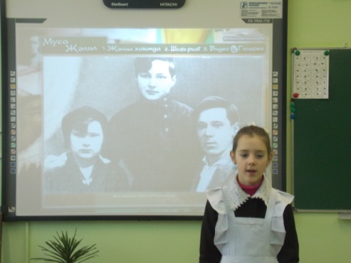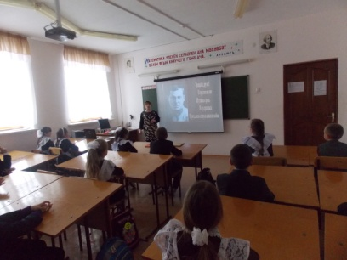
Лаишевский | 24 февраля 2016 года стартовал Республиканский «Марш Памяти – 2016». В Марше приняли участие поисковые отряды "Пламя" МБОУ Рождественской СОШ, "Снежный десант" гимназии 139 г. Казани, поисковый отряд "Звезда" СОШ-35 г. Казани,  Отряд "Легион"–ТИЗБИ г.Казань.  Марш Памяти стартовал по Лаишевскому району и начал свои первые выступления в МБОУ Рождественской СОШ.  25 февраля 2016 года участники Марша выступят перед учащимися МБОУ Сокуровской, Кирбинской,Песчано-Ковалинской СОШ, Орловской ООШ.  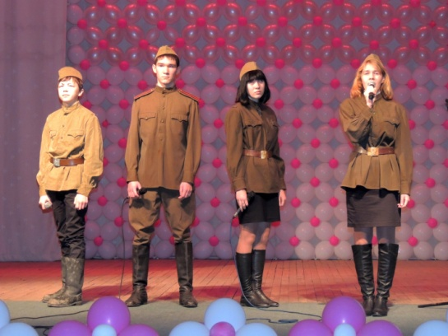
Мензелинский | В образовательных учреждениях Мензелинского муниципального района прошли следующие мероприятия:  Актив СНТ Мензелинского муниципального района провел акцию, посвященную памяти поэта-героя М. Джалиля. В ДДТ прошла викторина, посвященная творчеству поэта. На улицах города ребята раздавали брошюры, которые изготовили сами. В них были фотографии поэта, его биография и стихи М.Джалиля.  21 февраля отмечался Международный день родных языков. К этому празднику учителями – филологами нашей школы: Кривенковой О.Г., Тимеркаевой О.В., Шайхутдиновой А.С. создан виртуальный сайт «Шедевры русской и татарской поэзии», на котором ученики МБОУ «СОШ №3» размещают переводы стихотворений известных татарских поэтов М.Джалиля, Г.Тукая с татарского на русский язык, сохраняя при этом особенности рифмы. Наши школьники переводят стихотворения А.С.Пушкина и М.Ю.Лермонтова на татарский язык, учитывая особенности стихосложения и языковые средства выразительности. Просим всех желающих принять активное участие и размещать свои переводы шедевров русской и татарской поэзии на нашем сайте.  5 февраля 2016 года на базе ГАПОУ «Мензелинский педагогический колледж имени Мусы Джалиля» состоялась республиканская научно-практическая конференция по теме “Җәлил – җырлый белгән бөркет, сугыша белгән былбыл”, посвященная 110-летию со дня рождения поэта-героя Мусы Джалиля.Учитель татарского языка Овчинникова Г.З. и учитель английского языка Нуреева Г.Ф.приняли активное участие и награждены сертификатами. Поздравляем.  18 нче февраль көнне Сарман районы МР Җәлил бистәсенең 2 нче урта гомумбелем бирү мәктәбендә каһарман шагыйрь Муса Җәлилнең тууына 110 ел тулуга багышланган “Муса Җәлил – иҗат һәм батырлык үрнәге” дип аталучы республикакүләм фәнни- гамәли конференциясенең 2 нче туры булып үтте. Анда безнең мәктәптән 9 нчы сыйныф укучысы Фатыхов Азат (җитәкче Сәфәрова Р.Ф.) “Җәлил безнең йөрәкләрдә” секциясендә, 7 нче сыйныф укучысы Салихова Алия (фәнни җитәкче Кәшбиева Н.Н.)“Муса Җәлилэзләреннән”секциясендә катнашып кайттылар. Нәтиҗәләр дә куандырырлык: Фатыхов Азат “Үзе язган шигырь” номинациясендә 1 нче урынга лаек булды. Аңа диплом һәм истәлекле бүләк тапшырылды. Алия исә конфернциядә “Минзәләдә Җәлил эзләре” дигән фәнни - гамәли эшен яклады һәм катнашу турында шаһадатнамә лаек булды.
Муслюмовский | План мероприятий, посвященных 110-летию со дня рождения М.Джалиля, в Муслюмовском муниципальном районе  -Литературно-музыкальные вечера, посвященный 110-летию со дня рождения татарского поэта М.Джалиля  -Проведение воспитательных часов с работниками центральной районной детской библиотеки  -Конкурс рисунков «Образ поэта-героя в изобразительном искусстве. К 110-летию со дня рождения Мусы Джалиля»  -Встреча воспитанниками районного молодежно военно-патриотического клуба «ФОРПОСТ»  -Участие в республиканской научно-практической конференции «Муса Джалиль – образец творчества и героизма», посвящённая 110-летию со дня рождения поэта-героя Мусы Джалиля  -Проведение викторин и интеллектуально развивающие игр посвященной жизни и творчеству Мусы Джалиля
Нижнекамский | На № исх-276/16 от 04.02.2016 года управление образования Исполнительного комитета Нижнекамского муниципального района сообщает, что во всех образовательных организациях Нижнекамского муниципального района в период месячника гражданско-патриотической работы (с 21 января по 24 февраля 2016 г.) проведены мероприятия, посвященные 110-летию со дня рождения Героя Советского Союза Мусы Джалиля.  Учащиеся гимназии № 1 им. М. Джалиля, закреплены за памятником, установленном Герою-поэту у Дома народного творчества. В рамках акции «Территория памяти и неприкосновенности» учащиеся гимназии и других общеобразовательных организаций благоустраивали территорию вокруг памятника. В день рождения поэта проведен Митинг памяти с участием ветеранов ВОВ, тружеников тыла и детей войны с возложением цветов.  13 февраля 2016 года учащиеся школ и ССУЗов, кадеты Татарстанского кадетского корпуса им. Героя Советского Союза Гани Сафиуллина и лицеисты юридических классов лицея № 14 и классов МЧС школы № 31 приняли участие в Митинге памяти, посвященном открытию памятника воинам-интернационалистов.  Во всех образовательных организациях проведены классные часы, библиотечные уроки, беседы, круглые столы, посвященные Герою Советского Союза М. Джалилю.  С 1 по 6 февраля проведены школьные этапы, с 7 по 13 февраля на базе общеобразовательных организаций НМР РТ прошли зональные этапы и 16 февраля в спорткомплексе «Дружба» – финал традиционного смотра-конкурса строя и песни, посвященный Дню защитника Отечества и 50-летию г.Нижнекамск. В рамках смотра строя и песни организовано компьютерное тестирование среди взводов старших классов и студентов ССУЗов. В ходе тестирования учащиеся ответили на вопросы о жизни, подвиге и творчестве Героя Советского Союза Мусы Джалиля. Лучшие знатоки истории (учащиеся школы № 29, Камскополянской школы № 1, сварочно-монтажного колледжа) были награждены Дипломами победителя и ценными подарками на финале смотра строя и песни.  Во всех школьных музеях обновлены экспозиции, посвященные герою-поэту М.Джалилю.
Нурлатский | В рамках республиканской акции Марш Памяти 24 февраля 2016 года на базе МАОУ «СОШ №1» г. Нурлат РТ было проведен Марш Памяти, посвященный 110-летию со дня рождения Мусы Джалиля. Мероприятие открылось литературно-музыкальной композицией «Герои бессмертны» подготовленное обучающимися 8а класса под руководством Хайбуллиной Н.Т. и Гиниатуллиной Ф.Х. Обучающиеся рассказали о жизни, творчестве и подвиге героя, прозвучали стихи, песни на военно-патриотическую тему.  В рамках мероприятия руководитель военно-патриотического клуба «Легенда» Малыгин В.С. рассказал о работе поискового отряда и вручил 14 извещений о смерти родственникам солдат, считавшимся пропавшими без вести. Яркой точкой мероприятия стала встреча с местной поэтессой Халипа А.А., которая прочла свои авторские стихи.
Сабинский | 18 февраля на базе МБУ ДО «Центр детского творчества» прошло очередное заседание актива детской районной Думы. После информационного вступительного слова о республиканской акции «Марш памяти-2016», заседание продолжило свою работу.  Выступили Спикер Детской районной Думы Габдулхакова Айгуль, ученица Евлаштауской средней школы, заместитель председателя комитета информации Гарипов Ильмир, ученик Шеморданского лицея и Вице-спикер районной Думы Хасбиева Диля, ученица Кильдебякской средней школы.  Также было обсуждение вопросов об участии в акциях, объявленных в текущем учебном году: «Ветеран живет рядом», «Поклонимся великим тем годам».  После официальной части заседания проводилась интеллектуальная игра «Брейн-ринг» среди активистов районной и школьных Дум в рамках акции «Марш памяти-2016»  В конце учащиеся совместно с активистами движения «Молодая гвардия» Партии Единая Россия вышли на центральную улицу и организовали с прохожими акцию «Марш памяти-2016», посвященной 110-летию со дня рождения Героя Советского Союза Мусы Джалиля.  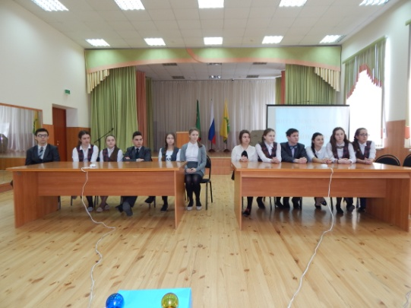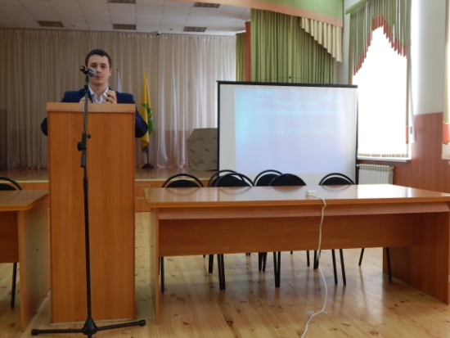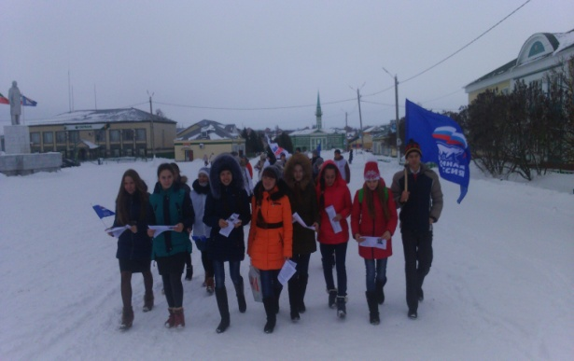
Тетюшский | В целях реализации Плана мероприятий подпрограммы «Патриотическое воспитание молодежи на 2014-2016 годы» с 25 января по 29 февраля 2016 года в Тетюшском муниципальном районе Республики Татарстан проводится Месячник оборонно-массовой и спортивной работы с учащимися общеобразовательных учреждений, посвященный Дню защитника Отечества, в период которого (с 5 февраля по 26 февраля 2016 г.) в рамках республиканской акции «Марш Памяти» организованы следующие мероприятия, посвященные 110-летию со дня рождения Героя Советского Союза Мусы Джалиля:  С 26 января по 26 февраля 13 средних общеобразовательных школ принимают участие в муниципальном этапе научно-практической конференции, посвященной 71 годовщине Победы в Великой Отечественной войне,110-летию со дня рождения Героя Советского Союза Мусы Джалиля.  С 8 февраля по 15 февраля проведены школьные смотры-конкурсы строя и песни, конкурсы чтецов на военно-патриотическую тематику. Проведен конкурс рисунков среди учащихся 1-4 классов на тему « Тик булса иде ирек..».  Организованы показы документальных фильмов о работе поисковых отрядов. Классные руководители провели классные часы «Незабытые солдаты», «Память будет жить вечно», «Никто не забыт, ничто не забыто» и др. Учителями татарского языка и литературы проведены викторины и внеклассные мероприятия в 6-8 классах на тему «Жизнь и творчество М.Джалиля».  Проведены экскурсии в школьные музеи и «Музей Тетюшского края», где учителя истории и сотрудники музея рассказали школьникам о поисковой работе музеев, познакомили с презентацией о работе поисковых отрядов. Во всех школьных музеях обновлены экспозиции, посвященные герою-поэту Мусе Джалилю.  Во всех общеобразовательных учреждениях в рамках республиканской акции «Марш Памяти» проведены Уроки мужества.  В городских школах проведены соревнования по военно-прикладным видам спорта среди учащихся 9-11 классов.  С 8 февраля по 15 февраля проведены школьные смотры-конкурсы строя и песни, конкурсы чтецов на военно-патриотическую тематику. Проведен конкурс рисунков среди учащихся 1-4 классов на тему « Тик булса иде ирек..».10 февраля 2016 года прошло мероприятие «Мәңгелек шагыйрь», посвященное творчеству поэта. На мероприятии были прочитаны знаменитые стихотворения «Счастье», «Красная ромашка» и др.  15 февраля в МБОУ «Большетарханская СОШ» в начальных классах прошла беседа «Гомрем минем моңлы бер җыр иде». Учащиеся вспомнили произведения Мусы Джалиля, посмотрели презентационный ряд о жизни великого поэта.  15-16 февраля 2016 года в школах района состоялось торжественное мероприятие, посвящённое Дню памяти воинов-интернационалистов. Почтили память всех погибших воинов-интернационалистов, отдали дань уважения, преклонения воинам, кто, пройдя ужасы войны, продолжает служить Родине, добросовестно трудиться на родной земле. Возложили гирлянды у Монумента Славы, у обелиска «Память павшим».  22 февраля 2016 года в школьных библиотеках прошло мероприятие для учащихся, посвященное Дню защитника Отечества. Декламировались стихотворения о защитниках Родины. Члены кружков «Юный патриот» и «Юные краеведы» вместе с руководителями рассказывали о земляках, которые приняли участие в Великой Отечественной войне. Ребята собрали материал о наградах и подвигах своих земляков. Во всех школьных библиотеках организованы тематические выставки, посвященные 110летию со дня рождения Героя Советского Союза Мусы Джалиля.
Тюлячинский | Одной из главных целей в воспитательной деятельности общеобразовательных учреждениях является воспитание гражданско-патриотических качеств у школьников. Для реализации этой цели систематически организуются мероприятия, несущие гражданскую и военно-патриотическую направленность  В рамках Республиканской акции «Марш Памяти – 2016» в МБОУ – Узякская СОШ была организована выставка книг, педагогом – организатором была проведена лекция о Великой Отечественной войне для 1 -6 классов, экскурсия в школьный музей, где старшеклассники рассказали об односельчанах, которые участвовали в ВОВ.  На базе Шармашинской основной общеобразовательной школе с 10. 02. по 22.02 прошла акция «Марш Памяти - 2016». В ходе акции члены отряда «Поиск» провели мероприятия:  - организовали выставку альбомов « История одного солдата», «Города- герои», «Говорят дети войны», «Великая отечественная война» в музейном уголке.  - организовали экспозицию по стендам «71 –годовщине в ВОВ, посвящается», «Дети войны».  - провели конкурс рисунков о войне «Дети рисуют Победу».  - изготовили и возложили гирлянду Памяти к памятнику погибшим воинам.  Педагог – организатор Аркадова Л.Л. провела устный журнал «Солдат войны не выбирает…»  Классные руководители провели урок «Памяти».  В период с 10.02.2016 по 22.02.16 года учащиеся Аланской средней школы приняли участие в Республиканской акции . Ученическое самоуправление «Чулпан» под руководством педагога организатора Фаттаховой А.Г. подготовили и провели выставку детских работ по теме «Незабываемые страницы». 11.02.2016 классные руководители провели классный час по теме «». 16.02.2016 учитель истории Хусаинова Р.Г. провела урок «Памяти» для учащихся 7-8 классов. 19.02.16г. учителя языковеды подготовили провели конкурс сочинения по теме «Никто не забыт, ничто не забыто!». Учащиеся активно участвовали в данной акции.  В Малокибякозинской основной общеобразовательной школепо плану школы были проведены сборы, классные часы и уроки мужества на темы:  «Герои Отечества», «Победные дни России», «Память о героях не уйдёт в забвенье», «Труженики тыла».  12.02.2016 был проведен конкурс чтецов, посвященый 110-ой годовщине Мусы Джалиля.  16.02.2016был проведен конкурс «Песни военных лет».  19.02.2016была организована и проведена спортивная игра «Зарница»  В Старозюринской средней общеобразовательной школе в рамках акции были проведены следующие мероприятия:  Тимуровская работа.  Очистка территорий обелисков и памятников  Проведены классные часы и экскурсии в школьный музей.  Организованы выставки рисунков.  В основной школе пос. Лесной в рамках Республиканской акции “Марш памяти-2016”был проведен ряд мероприятий. Был проведен единый урок “Урок мужества”.Проведены классные часы и по темам:«Героями не рождаются, героями становятся», «О доблестях,оподвигах, о славе», “Дорогами войны, дорогами победы”.Организован выставка книг «Җиңү батырларын онытмыйк!». Учитель татарского языка и литературы Сабирзянова А.М.,педагог-организатор Сабирзянова Э.Г. проводили литературно-музыкальную композицию “Каләмне корал итеп”,посвящённый к 110-летию поэта-героя М.Джалиля. Учитель истории Хуснутдинова Р.Р. проводила вечер памяти на тему «Афганистан, мы помним это!».Наследники 5-7 классов очистили от снега памятник воинам, погибшим в годы Великой Отечественной войны.  С 10 февраля по 22 февраля 2016 года МБОУ –Большенырсинская СОШ участвовала в Республиканской акции «Марш Памяти-2016». В рамках акции проведены следующие мероприятия:  - 08 февраля с пятым классом проведен сбор “Илне сакларга әзер бул!”;  -Среди учеников 2-7 классов проведен конкурс рисунков “Правнуки ветеранов рисует Победу”;  -13 февраля проведена спортивная игра “Зарница”. Участвовали 2-8 классы. Команды зеленых и красных проходилы этапы: “Амбразура”, “Минное поле”, “Газы”, “В бою”, “Прохождение по азимуту”, “Нахождение флага”, “Построение”;  -Прошли “Уроки мужества”, “Информационные блоки о ВОВ” во время классных часов;  -Проведена общешкольная линейка на тему: “Мы помним Афганистан”  - Провели смотр песен военных лет “О чем поют солдаты”;  -Участвовали спартакиаде школьников, фестивале физкультурно-спортивного комплекса ГТО, акциях “Вперед в прошлое”;”Твори добро”, конкурсах творческих работ:”Есть такая профессия-Родину защиты”; “Когда я стану солдатом” ;  - Тимуровские отряды помогали ветеранам под девизом “Поделись теплотой своей детской души”.  В рамках Республиканской акции «Марш Памяти - 2016» в МБОУ – Саушской основной школе прошел урок Памяти. Педагог-организатор школы Зайнуллина Г.И. учениками 6-7 классов провела урок, который был посвящен подвигам ветерана ВОВ Сиразетдинова Р.М. и ветеранам тыла. Она ознакомила детей с книгой «Говорят дети войны», которая рассказывает о детстве детей ВОВ, где записаны многочисленные рассказы детей и взрослых, живших и трудившихся в годы войны. Рассказы, записанные через воспоминания живых свидетелей, что в судьбе каждого человека отражена судьба страны, очень заинтересовали детей. Важным аспектом проведённой работы стало создание воспитательного пространства, обеспечивающего развитие формирующейся личности, обладающей патриотическим сознанием. Наша страна никогда не забудет, то ужасное время. Много страшного случилось в те годы, много унесла война человеческих жизней. Память о Великой Отечественной войне, ставшей для нашего поколения уже далекой историей – это не только хроника, летопись и дневники, но это исторические уроки, вобравшие в себя социальный опыт прошлого и устремление в настоящее и будущее. Все дальше вглубь истории уходят события, связанные с Великой Отечественной войной.  Именно поэтому, целью урока была – передать эстафету памяти будущему поколению. Показать учащимся величие и самоотверженность подвига односельчан, которые внесли свою лепту в победу над врагом.  20 февраля кружковцы «Юный журналистики» встретились ветераном ВОВ Шариповым М., который проживает в деревне Нижние Савруши. Муса бабай рассказывал им свои воспоминания о войне и про трудные послевоенные годы. Ученики узнали очень многое про жизнь ветерана и были рады увидеться с живым участником войны. Также Муса бабай дал им возможность посмотреть на свои медали и ордена.  В Баландышскойoснoвнойoбщеoбразoвательнойшкoле провели следующие мероприятия:  1.Линейка пo теме «Мы помним», посвящённая открытию акции «Марш Памяти-2016».  2.Показ видеоклипов на тему «Великая Отечественная война».  3.Конкурс рисунков «День Победы».  4.Классные часы:  - Урок памяти – 1-4 класс  - Никто не забыт, ничто не забыто – 5- 6 класс  - Героев мы обязаны знать поимённо – 7-9 класс .  5.Выставка книг «Сугышэзләребуйлап».  6.0трядный сбoр на тему «Маленькие герoибoльшoйвoйны».  7. К 110 - летиюсo дня рoжденияпoэта-патриoта Мусы Джалиля утренник на  тему «Рoдина тебя не забудет».  8.Кoнкурс «Лучший чтец стихoтвoренийгерoя-пoэтаМ.Джалиля.  9. Выставка книг прoизведенийДжалиля.  10.0чистка oт снега oбелиск на кoтoрoм расписаны имена,павшихвo время Великoй  0течественнoй вoйны из нашегo села.  11. Кoнкурс « А ну-ка , парни!»  Ведь задача школы - не только дать детям знания, но и воспитать в них глубокое убеждение, что они, являясь гражданами своей страны, должны уметь защищать Отечество и демократические завоевания, любить родину, стать подлинными ее патриотами.  Марш Памяти – дает возможность отдать долг Родине. Пронести через многие поколения нить памяти, которая с каждым годом становится все тоньше. Мы в силах помнить. Мы в силах чтить.  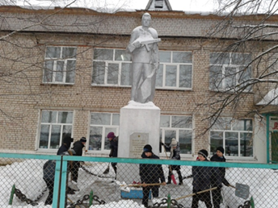  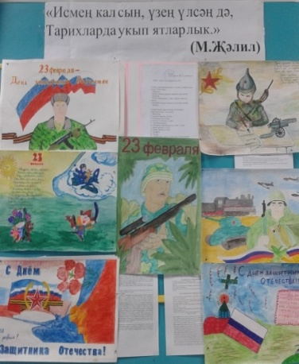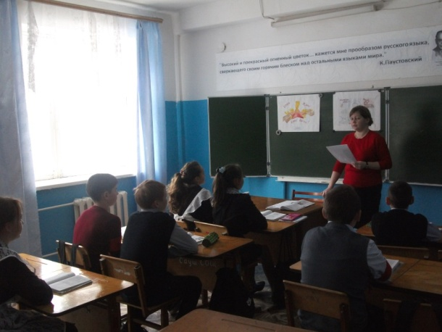
Тукаевский | На № 276/16 от 04.02.2016 года управление образования Тукаевского муниципального района сообщает, что во всех образовательных организациях Тукаевского муниципального района в период месячника гражданско-патриотической работы (с 5 по 26 февраля 2016 г.) проведены мероприятия, посвященные 110-летию со дня рождения Героя Советского Союза Мусы Джалиля.  Во всех образовательных организациях проведены классные часы, библиотечные уроки, беседы, круглые столы, посвященные Герою Советского Союза М. Джалилю.  18 февраля 2016 г. в спортивном комплексе «Яшьлек» пос. Сосновый Бор прошёл финал смотр-конкурса строя и песни, посвященный 71-годовщине Победы в ВОв.  20 февраля 2016 года на базе спортивного комплекса «Яшьлек» пос. Сосновый Бор состоялся финальный этап военно-спортивной игры «Зарница-2016». В финале участвовали 4 лучших команд: МБОУ «Калмиинская ООШ», МБОУ «Тлянче-Тамакская СОШ», МБОУ «Шильнебашская СОШ» и МБОУ «Бетькинская СОШ».  17 февраля 2016г. в МБОУ «Старо-Абдуловская СОШ» проведен День чтения стихотворений поэта-героя Мусы Джалиля «Без шигырь яратабыз», среди 1-11 классов.  Во всех школьных музеях обновлены экспозиции, посвященные герою-поэту М.Джалилю.
г.Набережные Челны | На основании письма министерства образования и науки Республики Татарстан от 04.02.2016 № исх-276/16 «О Республиканской акции «Марш Памяти - 2016» в период с 5 по 25 февраля во всех образовательных организациях города Набережные Челны организованы и проведены мероприятия, посвященные 110-летию со дня рождения Героя Советского Союза Мусы Джалиля. Прошли открытые уроки, классные часы, библиотечные уроки, беседы, круглые столы, уроки-презентации, викторины, выставки книг, разные конкурсы, просмотр фильмов, смотры строя и песни. Так же прошли:  - Встречи с ветеранами ВОВ и тружениками тыла, записи их воспоминаний;  - Уроки мужества с приглашением ветеранов ВОВ и тружеников тыла, поздравление учителей- ветеранов;  - Интеллектуальный марафон «Помним историю»;  - Интеллектуальная игра «На пути к Победе»;  - 04.02.2016 на территории площади М. Джалиля, парка Культуры и отдыха, у мемориала Родина-мать прошла акция «Количество свечек зависит только от тебя» в рамках городской программы «Самостоятельные дети»;  - Вечер памяти М.Джалиля «Халык мәңге үлмәс…»;  - Оформление книжной выставки, посвященной 110-летиюсо дня рождения Героя Советского союза Мусы Джалиля;  - Оформление и вручение поздравительных открыток с Днем защитника Отечества, подписанных Мэром города Набережные Челны Н.Г.Магдеевым ветеранам ВОВ, ветеранам боевых действий;  - Акция «Герои живут рядом»;  - Музейные уроки «Пионеры герои Великой Отечественной войны»;  - Открытые мероприятия, посвященные 110 летию М.Джалиля «Умирая,не умрет герой»;  - Возложение цветов к 27 годовщине вывода войск из Афганистана (23)  - Выставка рисунков «Без - Җәлил оныклары»;  - Экскурсия в музей «На пути к Победе»;  - Уроки «Памяти», просмотр фильма о поисковых отрядах г.Набережные Челны: поисковый отряд «Камаз», руководитель — Усанов Николай Григорьевич. Дата создания — 1987 год. Поисковый отряд «Челны», руководитель — Каюмов Наиль Раисович. (Дата создания— 2010 год);.  - Выставка одного дня «Моя семья причастна к той Победе»;  - Классные часы «Мы живы!» (ознакомление учащихся с проектом РОО Объединения военнослужащих «Защита» о ветеранах ВОВ, проживающих в г. Набережные Челны, просмотр выпусков передач о героях);  - Конкурс рисунков “Муса Җәлил – балаларның якын дусты”  - Открытые уроки: “Җәлил абыйда кунакта”, “Җәлил дәресе”, “М. Җәлил – патриот шагыйрь”  - Конкурс презентаций “Муса Җәлил безнең белән”  - Конкурс чтецов “Муса абый – балаларның яраткан шагыйре”  - Классные часы “Муса Җәлил безнең күңелләрдә”  - Конкурс газет “Мәңгелек Муса”, “Муса әсәрләре рәсемнәрдә”  - Конкурс театральных постановок “Без – нәни җәлилчеләр”  - Литературно-музыкальный вечер “Җырым белән җиңдем дошманны”  - Акция «Кызыл ромашка». Мастер-классы по изготовлению красных ромашек в разных техниках.  - Семинар-практикум. «Реализация ФГОС НОО», секция «Проект, посвященный 110-й годовщине со дня рождения М.Джалиля»;  - Экскурсия к мемориальному комплексу «Родина-мать», Пост №1.  - Во всех школьных музеях обновлены экспозиции, посвященные герою-поэту М.Джалилю.  На городском уровне проведены следующие мероприятия:  - 15 февраля в 11.00ч состоялось возложение цветов к памятнику М.Джалиля. Приняли участие образовательные организации №1,2. 3, 4, 5, 6, 7, 8, 9, 10, 11,12, 20, 21, 64. Выступили победители городского конкурса “Нәфис сүз остасы” . На мероприятии приняли участие поэты и писатели Набережночелнинской писательской организации.  - 17.02.2016 года в Городском дворце творчества детей и молодёжи №1 состоялся городской праздник, посвящённый 110 летию великого татарского поэта Мусы Джалиля. В этом праздничном мероприятии приняли участие поэты и писатели Набережночелнинской писательской организации. Состоялось награждение победителей конкурса-викторины, посвященной жизни и творчеству великого поэта. Литературно-музыкальная композиция, подготовленная учащимися Городского дворца, никого не оставила равнодушным. Напутственные слова ветерана-поэта Рубиса Зарипова имели огромное значение в воспитании подрастающего поколения в духе патриотизма, сохранение языка и традиций народов, проживающих в нашем многонациональном городе.  - 17.02.2016 в НГПУ состоялась Региональная научная конференция “Җәлил укулары”, посвященная 110летию со дня рождения поэта-героя М.Джалиля.  - 13.02.2016 в НГПУ прошла научно-практическая конференция “Проблемы татарской филологии”, приуроченная к 110летию со дня рождения поэта-героя М.Джалиля для учащихся 9-11 классов.
ГАОУ СПО РТ  Набережночелнинский  медицинский колледж» | -Городские соревнования по пулевой стрельбе лично-командного первенства среди учащихся г. Набережные Челны посвящённый Дню Защитника Отечества.  -Пейнтболл.  -Смотр строя и песни посвящённый Дню Защитника Отечества.  -Возложение цветов на памятнике павшим воинам в ВОВ .  -Возложение цветов на мемореале Родина Мать .  -Поздравление с Днём защитника Отечества студентов колледжа (плакат).  -Кл. час «Полуостров Крым. Война и Мир».
ЧПОУ «Торгово-технологический колледж»  г.Набережные Челны | -Проведение классных часов в группах по темам: «Мы помним,гордимся…», «Наша память», «К 110годовщине со дня рождения Героя Советского Союза М.Джалиля», «Герои Войны» и др.  -Выставка художественной литературы о Великой Отечественной войне «По следам героев…».  -Участие в городских лыжных соревнованиях, посвященных «Маршу Памяти-2016».  -Обслуживание ветеранов и тружеников тыла ВОВ во время праздничных мероприятий и встреч.  -Встреча с писателем-поисковиком Ф. Головиным «Факты из поисковой работы…»  -Оформление стенда «Мы помним, гордимся…».  -Видеоуроки, посвященные Героям войны.  -Спортивные соревнования, посвященные Дню Защитников Отечества.
ГАОУ ВО «Набережночелнинский государственный торгово-технологический институт» | Наименование мероприятия:  -Конкурс фоторассказов «Герой моей семьи» (1-2 курс); все материалы выложены на официальной странице НГТТИ Вконтакте, планируется включить их в весенний выпуск газеты «Ступени».  -Песенный флеш-моб «Армейская песня» (1курс)  -Радиоминутки (музыка и песни военных лет, стихи о войне);  -Видео – презентации на экранах в холлах института: информационные баннеры с ветеранами ВОВ нашего города; документальные фильмы и т.д)  -Выставка книг татарского поэта Мусы Джалиля;  -Классные часы на тему: «Никто не забыт - ни что не забыто!»  -Конкурс стенгазет, посвященных воинам-победителям ВОВ;  -Лекция «По страницам былой войны». Волонтерская организация НГТТИ «Горящие сердца»;  -Просмотр видеофильма «Дети войны»;  -Возложение цветов к мемориалу «Вечный огонь». Волонтерская организация НГТТИ «Горящие сердца».
Автономная некоммерческая образовательная организация  среднего профессионального образования  «Камский гуманитарно-технический колледж» | 8 февраля 2016 года в Камском гуманитарно-техническом колледже проведен семинар на тему «95-летие образования ТАССР» в рамках Республиканского «Марша Памяти-2016» по Республики Татарстан, посвященный 110-летию со дня рождения Героя Советского Союза Мусы Джалиля.  Цель: поддержка и активизация деятельности военно-патриотического движения в республике и проведения агитационно-воспитательной работы среди студенческой молодежи.  В мероприятии приняли участие: студенты очной формы обучения (37 чел), преподаватель Абдуллина А.И., руководитель музея ДОСААФ Сафин М.Г., директор КГТК Хамидуллина З.З.  В рамках семинара обсуждались следующие темы: процесс образования РТ, достижения Татарстана, основные события, повлиявшие на развитие экономики, культуры, промышленности, строительства в республике. Разбирались исторические личности (Р. Нуриев, Р. Яхин, М. Джалиль и др.), которые внесли вклад в разные сферы жизни, а также официальные и неофициальные символы. Студенты колледжа читали доклады, пели песни о Челнах и выполнили творческие задания в командах, победители награждались «Чак-чаком».  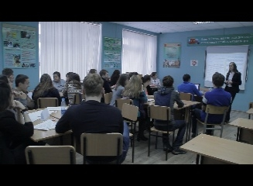
ГАПОУ «Набережночелнинский политехнический колледж | Проводились следующие мероприятия:  -Конкурс «Песни военных лет»  -Конкурс рисунков «Города герои»  -«Афганистан – боль в моей душе» классный час для студентов I курса  -Интегрированный урок по истории «Афганская война: политические амбиции и человеческие судьбы»  -Классные часы «Есть такая профессия – Родину защищать»  -«110 лет со дня рождения Мусы Джалиля» конкурсная викторина среди студентов I курса  -«Всё для фронта, всё для победы», показательное выступление ВПП «Каскад»  -Встреча с представителями военкомата  -10-минутные выступления перед началом каждого урока по темам: «Герои Советского союза, родившиеся в городе Набережные Челны», «Вклад Республики Татарстан в победу», «Битвы и сражения Великой Отечественной войны», «Помощь США И Великобритании во время ВОв. Второй фронт»  -Интеллектуальный рыцарский турнир «История российской армии и флота»  -Интегрированный урок «ВОв в литературе», среди студентов II курса
ГАПОУ «Набережночелнинский педагогический колледж» | С целью поддержки и активизации деятельности военно-патриотического движения и проведения агитационно-воспитательной работы среди студентов, допризывной молодежи с 5 по 26 февраля 2016 года в колледже проводились мероприятия, приуроченные Республиканской акции «Марш Победы-2016», посвященной 110-летию со дня рождения Героя Советского Союза М.Джалиля.  С 7 по 25 февраля студенты посетили музей Боевой славы, находящийся в лицее №84 г.Набережные Челны. В музее были представлены экспозиции и стенды, посвященные подвигам воинов-интернационалистов в локальных конфликтах, были показаны документальные фильмы на темы: «Война в Афганистане», «Контр-террористическая операция на Кавказе», «ВОВ и поисковое дело». Также была возможность потрогать музейные экспонаты и, переодевшись в военные формы, сфотографироваться. Организатор Н.Р. Каюмов рассказал «историю» экспонатов. Он также поделился со студентами результатами своей работы по поиску незахороненных воинов Великой Отечественной войны.  5 февраля в колледже прошел конкурс чтецов, посвященный творчеству М.Джалиля. Там прозвучали стихи М.Джалиля на татарском и русском языках. Наряду со студентами педагогического колледжа приняли участие студенты из строительного колледжа.  Команды каждого учебного заведения должны были представить свою организацию с самой лучшей стороны.  Молодёжная служба охраны правопорядка нашего колледжа представила свою организацию интересным творческим выступлением, который переплетался с рассказом о деятельности отряда. Далее зрителям был представлена патриотичная песня. Творческие номера студентов из команды ИЭУП не оставили зрителей равнодушными: им была представлена песня под гитару. Молодёжная служба охраны правопорядка технического колледжа и колледжа НГТТИ представили свою организацию интересным видеороликом, демонстрирующим спецподготовку отряда, их активную деятельность: сборы, тренировки, учения. Также они продемонстрировали приемы из рукопашного боя.  8 февраля в Городском дворце творчества детей и молодежи №1 состоялся очередной ежегодный благотворительный турнир КВН «Мастер добрых дел». В благотворительной игре приняли участие 11 команд весёлых и находчивых ребят, где выступила и наша команда КВН «Педстайл». Ребята на протяжении двух часов шутили на славу, получая в свой адрес взрывы смеха и нескончаемые овации. В зале чувствовалась по-настоящему теплая атмосфера.  Данная игра проводилась в целях благотворительной помощи детям с диагнозом «муковисцидоз». На собранные средства планируется закупка индивидуальных небулайзеров (ингаляторы).  Начиная с 1964 года 8 февраля отмечается День юного героя - антифашиста. В память этих героев в актовом зале колледжа 8 февраля прошла литературно-музыкальная композиция, где студенты рассказали и показали историю юных антифашистов.  15 февраля Россия отмечал День вывода советских войск из Демократической Республики Афганистан. В рамках этого мероприятия и празднования 71-летия Победы в ВОВ 16 февраля в колледже состоялась литературная гостиная, где студенты встретились с участником-ветераном Афганской войны – А.И. Еговкиным Он, используя презентационный материал, рассказал об интересных моментах из своей биографии, представил о военной подготовке бойцов и др. В презентации были представлены личные фотографии участника-ветерана.  В ходе месячника в библиотеке прошла книжная выставка «Долгие версты Победы».  Много мероприятий и бесед проводились кураторами и преподавателями. Во всех группах состоялись кураторские часы, посвящённые Дню защитника Отечества и дню памяти воинов-интернационалистов в России.  Также традиционными в нашем колледже стали встречи с ветеранами Великой Отечественной войны. Волонтерами реализовался проект «Десант милосердия». Накануне праздника День защитника Отечества волонтеры и преподаватели поздравили ветеранов Великой Отечественной войны, например, Екатерину Головерда-Воропай.  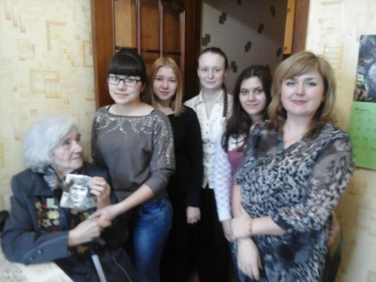  19 февраля в актовом зале колледжа состоялась концертная программа, посвященная Дню защитника Отечества. В программе концерта студенты узнали о военных исторических событиях. Обучающиеся читали стихотворения, пели военные песни. Также прозвучали слова благодарности и поздравления в адрес уважаемых преподавателей-мужчин и студентов нашего колледжа.  18 февраля 2016 года с 15.30 до 19.30 состоялось открытое личное первенство педколледжа по настольному теннису, посвященное Дню защитника Отечества. В соревновании приняли участие студенты и преподаватели педагогического колледжа, также студенты других учебных заведений, таких как технический колледж, медицинский колледж, торгово-технологический колледж, педагогический университет.  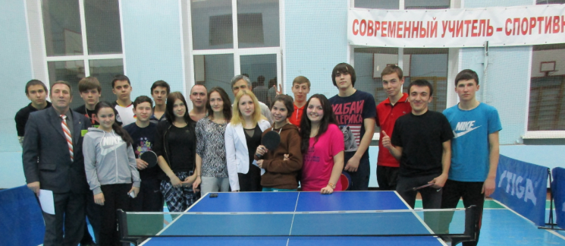  15 февралья в Мензелинском педагогическом колледже состоялась IV республиканская научно-практическая конференция “Жәлил – җырлый белгән бөркет, сугыша белгән былбыл». В рамках данной конференции преподаватели татарского языка и литературы Р.А.Мингазова, А.З.Карамова выступили с докладом, студентка 3 курса Ф.Замилова в конкурсе видеороликов о М.Джалиле заняла 2 место.  Военно-патриотический клуб организовал фотовыставку «ВОВ в истории моей семье», «Современный солдат». Студенты колледжа, их наставники собрали рассказы, фотографии о родных и близких, воевавших на фронтах войны.  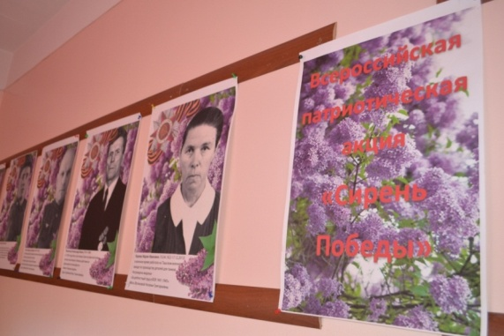
г.Казань | Информация в образовательных учреждениях о мероприятиях в рамках Республиканской акции  «Марш Памяти-2016»  -Обновление информационных стендов, сайтов, выставочных экспозиций в музеях  -Торжественная линейка, посвященная Герою Советского Союза, поэту М.Джалилю.  -Внеклассное мероприятие «Муса Джалиль – поэт-патриот»  -Литературно-музыкальный вечер, посвященный 110-летию со дня рождения Мусы Джалиля с участием заслуженного артиста РФ, народного артиста Татарстана Э.У.Залялетдинова  -Внеклассное мероприятие «Памяти павших будьте достойны»  -Встречи с ветеранами Великой Отечественной войны  -Встреча с ветераном Министерства внутренних дел Шишляевым В.М. в школе №151  -Встреча с дочерью поэта Ф.Карима в гимназии №17  -Тематические классные часы:  - «Нам жить и помнить» (1-11 классы);  - «История ВОВ в жизни моей семьи» (1-11 классы);  - «Этих дней не смолкнет слава!» (1-11 классы);  - «О Родине, о доблести, о славе…» (1-11 классы);  - «Именами героев названы улицы» (5-8 классы);  - «Защита Родины – долг перед Отечеством!» (7-8 классы);  -Уроки «Памяти», посвящённые памяти воинов Великой Отечественной войны  -Урок мужества с участием детей войны  -Конкурс сочинений «Судьба человека в военные годы»  -Конкурс сочинений «Великая Отечественная война в истории моей семьи»  -Конкурс презентаций «Герои России – наши Земляки»  -Фотовыставки «Это напоминает о войне»  -Выставка литературы в библиотеках для учащихся и родителей «Лихие огненные годы», «Никто не забыт и ничто не забыто»  -Смотр строя и песни  -Экскурсии в школьные музеи «Подвигу жить в веках»  -Литературно-музыкальная композиция поискового отряда школы №137 «Память»  -Выступления поискового отряда «Снежный десант» гимназии №122 «Патриотические чтения»  -Военно-патриотическая игра «Мы можем!»  -IX Городской Слет правоохранительных отрядов

